Министерство образования и науки Российской Федерации

ФГБОУ ВО Ульяновский государственный технический университет

Кафедра «вычислительная техника»

Лабораторная работа №12

«Списки»

Выполнил студент

Группы ИВТАСбд-11

Зюзин Г.А.

Ульяновск, 2022

1. **Постановка задачи**

Требуется реализовать программу с функционалом предыдущей лабораторной работы, но с использованием встроенных функция библиотек java.util.Iterator, java.util.LinkedList. Просмотр списка в прямом и в обратном направлении, добавление элемента, удаление элемента по значению.

Сделать графический интерфейс. Тот же двусвязный список, который используется в предыдущей работе. Удалять первый найденный элемент списка по фамилии.

1. **Особенности реализации**

Поскольку данная работа повторяет предыдущую, то в этом отчёте будет проведена сравнительная характеристика этой и той работ.

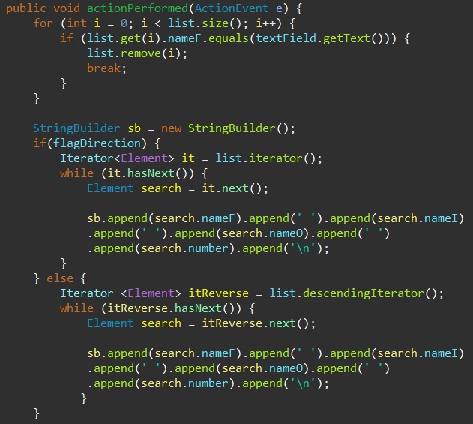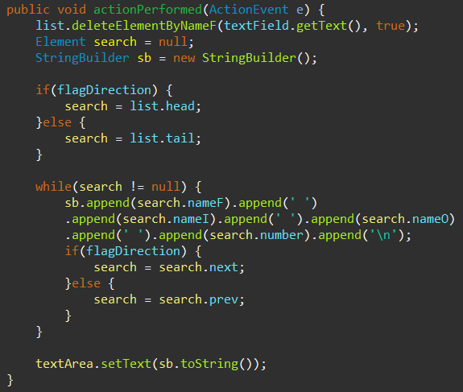btnSearchDeleteBtn

btnAddDeleteBtn

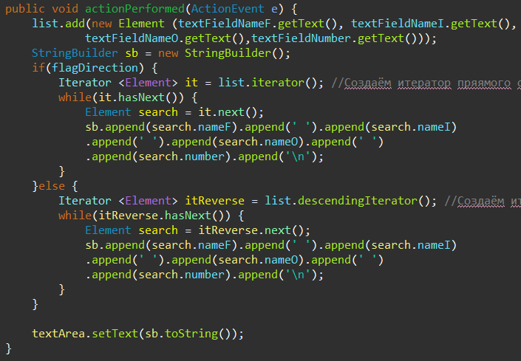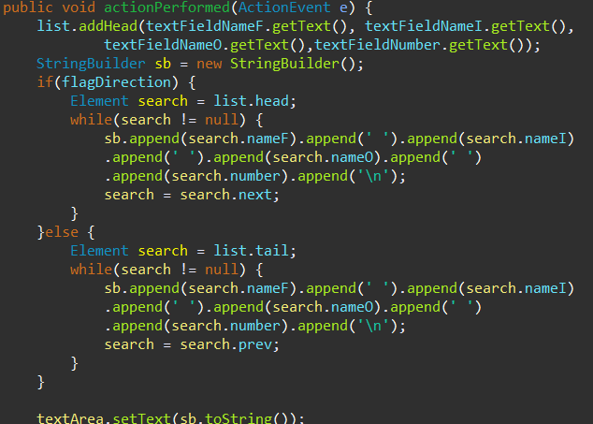

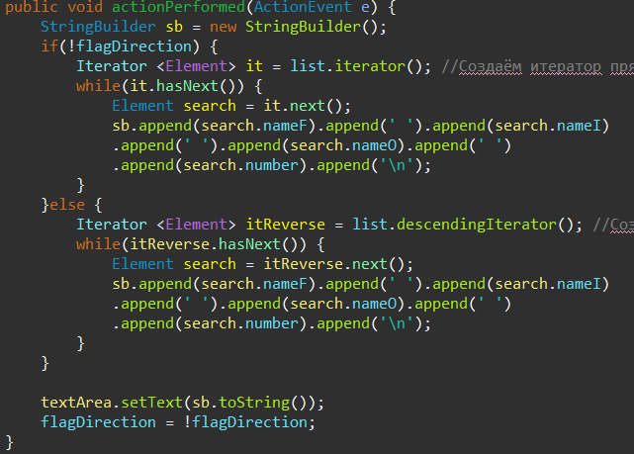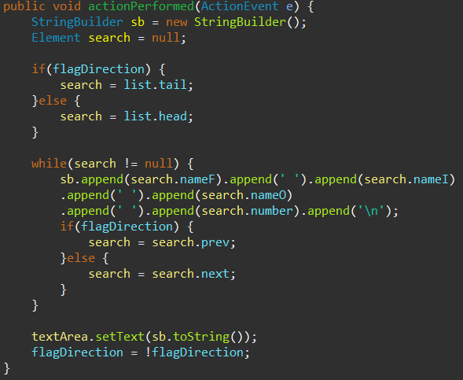btnDerectionButton

1. **Тестирование**

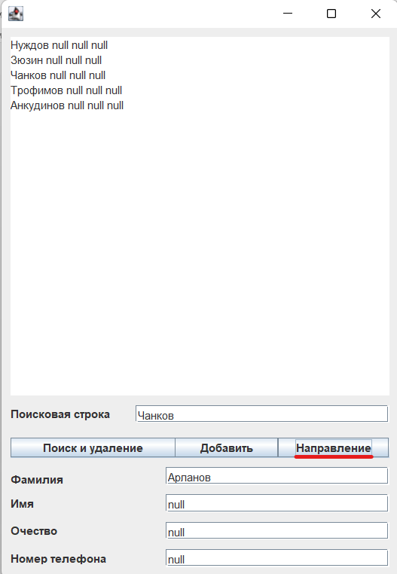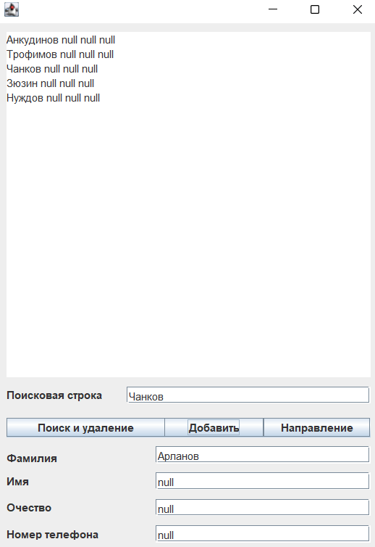Смена направления списка

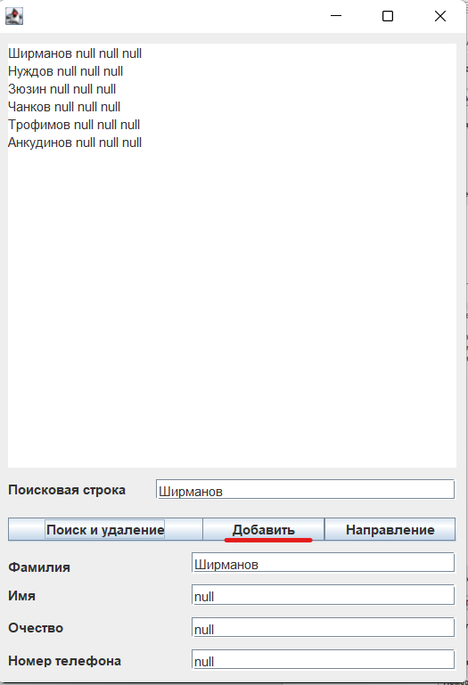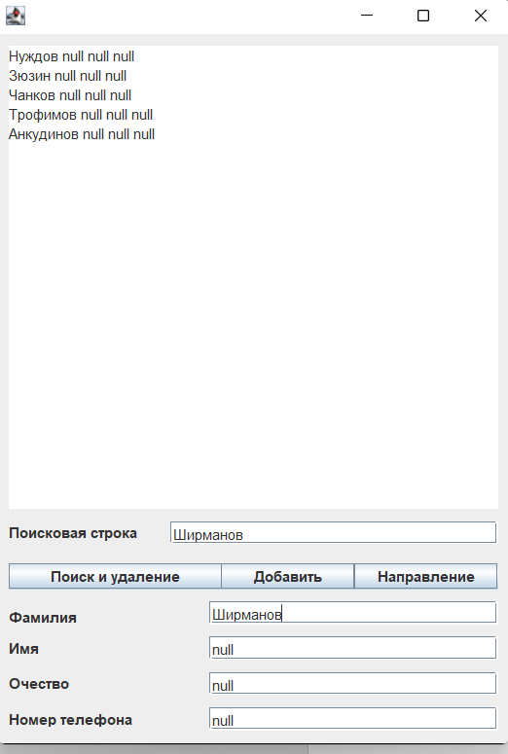Добавление элемента списка

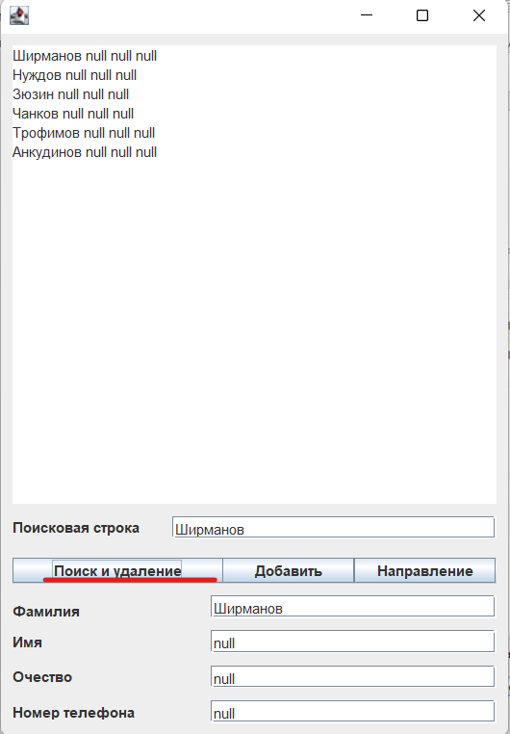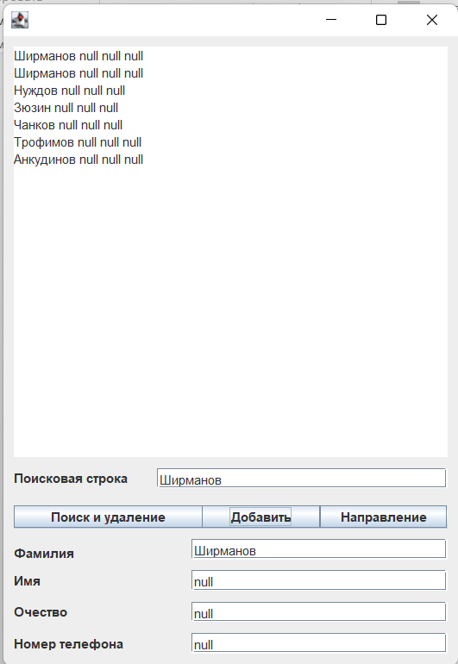И удаление элемента

1. **Выводы о проделанной работе**

Программа протестирована, повторяет предыдущую работу и работает успешно. Программа позволяет проводить работу с двусвязным списком благодаря интерактивному интерфейсу. Можно просматривать список в прямом и обратном направлении, добавлять и удалять элементы.